802.11无线基础知识
前言
本教材是802.11无线知识的入门教程，前三章主要介绍了无线局域网一些基本概念和工作机制方面的知识，后面的章节主要讲述无线在实际应用。希望本资料能为大家无线测试和学习带来一定的帮助。本教材适用于新近入职的员工。
本教材主要参考自《Wireless Networks The Definitive Guide》，《IEEE802.11协议》，等相关资料。如有错误之处，敬请大家体谅并指正。

撰写者： 测试部 王宁

目录
第一章：概述 4
1.1 802.11无线局域网概述 4
1.2 无线局域网的基本概念 5
1.2.1 802.11网络体系 5
1.2.2 802.11无线网络的相关服务 8
1.2.3 802.11网络基本结构 9
1.3 802.11 MAC帧格式 10
1.4 802.11 MAC帧种类 13
1.5 802.11 帧通信的三种状态 14
1.6 本章思考 15
第二章：802.11 MAC层 17
2.1 802.11 MAC层简述 17
2.2 虚拟介质检测机制 18
2.3 802.11 MAC层工作机制 18
2.3.1 分布控制方式(DCF) 18
2.3.2 中心控制方式(PCF) 20
2.3.3 CSMA/CA与CSMA/CD的区别 20
2.4 本章思考 21
第三章：802.11通信简介 22
3.1 网络探测 22
3.1.1 主动探测 22
3.1.2 被动探测 25
3.2 身份验证 26
3.2.1 Open System Authentication 27
3.2.2 Share-Key Authentication 29
3.2.3 WPA Authentication 34
3.3 关联过程 36
3.4 漫游机制 38
3.5 本章思考 39
第四章 无线安全 40
4.1 WEP加密简介 40
4.2 TKIP &CCMP加密简介 42
4.3 本章思考 43
第五章 802.11无线物理层标准 44
5.1 802.11b标准 44
5.2 802.11a/g标准 44
5.3 802.11n标准 46
5.4 本章思考 46

第一章：概述

802.11无线局域网概述
人们的生活和工作越来越离不开网络，离不开Internet 上大量的免费或低价的信息和共享资源。在家里，学校里和办公场所，人们希望可以随时随地地访问各种网络资源。无线局域网技术和无线个人网技术可以为他们提供低价的移动Internet 接入服务。
在机场、会议、饭店和课堂的人，他们的流动性很大，各自带有不同的移动电子设备；而在这些场所，他们需要随时保持与他人的数据和语音通信，他们可能需要组成一个临时网络进行文件共享、意见交流或是寻找对手玩网络游戏；在这些情况下，具备无线组网功能的无线网络设备将是他们最得意的选择。
无线局域网是计算机网络与无线通信技术相结合的产物。它利用射频（RF）技术，取代旧式的双绞铜线构成局域网络，提供传统有线局域网的所有功能，网络所需的基础设施不需再埋在地下或隐藏在墙里，也能够随需移动或变化。使得无线局域网络能利用简单的存取构架让用户透过它，达到“信息随身化、便利走天下”的理想境界。WLAN是20世纪90年代计算机与无线通信技术相结合的产物，它使用无线信道来接入网络，为通信的移动化，个人化和多媒体应用提供了潜在的手段，并成为宽带接入的有效手段之一。
一、IEEE802.11无线局域网标准
1997年IEEE802.11标准的制定是无线局域网发展的里程碑，它是由大量的局域网以及计算机专家审定通过的标准。IEEE802.11标准定义了单一的MAC层和多样的物理层，其物理层标准主要有IEEE802.11b,a和g。
IEEE802.11b
1999年9月正式通过的IEEE802.11b标准是IEEE802.11协议标准的扩展。它可以支持最高11Mbps的数据速率，运行在 2.4GHz的ISM频段上，采用的调制技术是CCK。但是随着用户不断增长的对数据速率的要求，CCK调制方式就不再是一种合适的方法了。因为对于直接序列扩频技术来说，为了取得较高的数据速率，并达到扩频的目的，选取的码片的速率就要更高，这对于现有的码片来说比较困难；对于接收端的RAKE接收机来说，在高速数据速率的情况下，为了达到良好的时间分集效果，要求RAKE接收机有更复杂的结构，在硬件上不易实现。
IEEE802.11a： IEEE802.11a工作5GHz频段上，使用OFDM调制技术可支持54Mbps的传输速率。802.11a与802.11b两个标准都存在着各自的优缺点，802.11b的优势在于价格低廉,但速率较低（最高11Mbps）；而802.11a优势在于传输速率快（最高54Mbps）且受干扰少，但价格相对较高。另外，11a与11b工作在不同的频段上,不能工作在同一AP的网络里，因此11a与11b互不兼容。
IEEE802.11g ：为了解决上述问题，为了进一步推动无线局域网的发展，2003年7月802.11工作组批准了802.11g标准，新的标准终于浮出水面成为人们对无线局域网关注的焦点。IEEE802.11工作组开始定义新的物理层标准IEEE802.11g。该草案与以前的802.11协议标准相比有以下两个特点：其在2.4G频段使用OFDM调制技术，使数据传输速率提高到54Mbps；IEEE802.11g标准能够与802.11b的WIFI系统互相连通，共存在同一AP的网络里，保障了后向兼容性。这样原有的WLAN系统可以平滑的向高速无线局域网过渡，延长了IEEE802.11b产品的使用寿命，降低用户的投资。
IEEE802.11n
IEEE已经成立802.11n工作小组，以制定一项新的高速无线局域网标准802.11n。802.11n工作小组是由高吞吐量研究小组发展而来 的，由802.11g工作小组主席Matthew B. Shoemaker担任主席一职。该工作在2003年9月召开首次会议。 IEEE802.11n计划将WLAN的传输速率从802.11a和802.11g的54Mbps增加至108Mbps以上，最高速率可达 320Mbps，成为802.11b、802.11a、802.11g之后的另一场重头戏。和以往地802.11标准不同，802.11n协议为双频工作 模式（包含2.4GHz和5GHz两个工作频段）。这样11n保障了与以往的802.11a b, g标准兼容。

无线局域网的基本概念

802.11网络体系
802.11协议属于IEEE802 协议族，它延续了802局域网的技术规范，我们来看看它在OSI模型中的所处的位置：
应用层
表示层
会话层
网络层
传输层
数据链路层  （WLAN MAC芯片组调制解调） | LLC子层 | 802.2LLC（逻辑链路控制）
数据链路层  （WLAN MAC芯片组调制解调） | MAC子层 | 802.11MAC（逻辑访问控制）
物理层 | PLCP子层 | DSSS，FHSSIr，DAHR/DSSS，OFDM
物理层 | PMD子层 | 由射频天线发送或接收RF信号
无线媒质 |  | 电磁波传递

WLAN的最大特点，就是没有有形介质来连接的，因此WLAN没有边界，也没有路线(物理的)，一切都是由RF的辐射进行传播。而由于RF的传播特性，可能造成波的折射，反射，衍射以及干扰。在这过程之中，有序数据帧的表现就可能会发生错误，丢失或碰撞。因此我们必须使用一种适合RF WM特性的MAC方法来实现逻辑链路控制和访问控制。
媒介: 从有线到无线
媒介(medium)指的是信号或数据赖以生存或传播的介质。在有线网络里信号是以电平信号或光脉冲的形式进行传播的，我们常见的媒介就称为有线媒介，例如3-5类双绞线(UTP)或光纤。 在无线网络中数据传输的最大特点就是不需要线路支持，信号是以电磁波的形式在物质实体，空气或真空中传播，但是为了便于理解WLAN的若干技术特点，我们把这些所有的物质都统称为一个逻辑概念: WM (Wireless Medium无线媒介)。
物理层: PLCP子层和PMD子层
一旦确立了谁可以收发数据的协商，下面一个需要讨论的问题就是如何发送。这也是一个和RF传输方式息息相关的问题，在有线网络中我们可以把数字信号编码为二进制的0和1，然后控制电路的高低电平进行传输，在WLAN中当然是行不通的，WLAN中采用了和其他无线数据传输技术类似的方法，现把数字的数据信号调制成模拟的RF信号，然后通过跳频或相移等技术实现频谱的增扩，最后通过RF芯片和天线发送出去。在802.11协议中，把物理层也分为了两个不同功能的子层，PLCP和PMD。PLCP子层的功能就是选择调制解调协议，并且把数据转换成相应的RF信号集，而PMD子层则负责把信号转换成最终的RF无线电波，并辐射到WM媒介中去。
物理层: PLCP子层：
在802.11协议组的历史上，WLAN物理层一共定义了五种调制解调方法，其中包括:
802.11 DSSS(直接序列扩频，Direct Sequence Spread Spectrum，速率1M/2M)
802.11 FHSS(跳频扩频技术，Frenquency Hopping Spread Spectrum，速率1M/2M)
802.11 IrDA(红外无线传播，未实现)
802.11b对802.11协议进行了扩展，沿用和改进了DSSS方法，以达到更高的调制解调速率，可以按照标准模式达到5.5M和11M bps的速率，但是不再兼容FHSS方法。802.11 DSSS(速率1M/2M/5.5M/11M)在802.11b协议确立不久，一群不满它的低速的人有开发了一个几乎全新的协议--802.11a，802.11a工作在5G HZ频谱上，采用完全不兼容802.11/b的调制解调方法OFDM（Orthogonal Frequency Division Multiplexing正交分频多工），可以实现54M bps的高速率，但是由于完全不兼容历史产品高昂的投资价格导致它必然无法普及，最终只能退出历史，802.11a OFDM(速率6/9/12/18/24/36/48/54M)
在各个无线工业巨头的努力下，终于协商开发一个新的兼容标准802.11g，它工作在802.11标准的2.4G频率上，同时兼容802.11b DSSS方法和移植自802.11a的OFDM方法，在2003年7月802.11g的IEEE标准最终通过，之后802.11g成为最为广泛应用的WLAN标准。
802.11g DSSS(速率1M/2M/5.5M/11M/22M/33M)
802.11g OFDM(速率6/9/12/18/24/36/48/54M)
数据链路层：
链路层: LLC子层
在802.11标准中，把ISO链路层分作了两部分，其中LLC子层沿用了802.X系列其他网络协议的逻辑链路协议802.2这样的优点就是在LLC层之上就可以兼容其它IEEE 802.X网络的逻辑链路方法，很容易就可以实现WLAN和有线网络的兼容，结合与扩展。
链路层: MAC子层
而在MAC子层中，则同时使用了两种访问控制方法:
  - CSMA/CA:载波侦听多路访问/碰撞退避；由数据发送方使用，检测媒介载波，并在空闲时发送数据；
  - RTS/CTS:控制分组握手对话；由数据接收方使用，建立虚拟的碰撞退避检测和流量控制方法。
WLAN采用的CSMA方法是CA(碰撞回避)协议，而非常见的CD(碰撞检测)协议；因为在WM(无线媒介)中进行碰撞检测是相当困难的，所以CSMA/CA协议通过对WM中的能量检测(ED，检测无线电信号强度)/载波检测(CS，检测无线信号数据载波)相结合的方式检测空闲信道，然后采用时间控制帧来检测和控制数据的发送，进行网络载波数据发送令牌的集中控制，实现数据传输的访问控制方法。

802.11无线网络的相关服务
在讲解无线网络的相关概念前，我们先看一个基本的无线网络结构图：
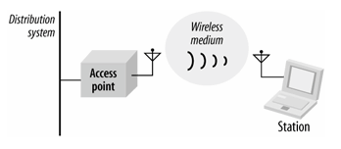
以下是802.11网络中最基本的两个成员：
STA:STA就是Station，WLAN的基本连接单位。是一个最基础的包含802.11的MAC和PHY层功能的设备实体。WLAN中的任何设备，都将首先表现为一个STA，其次，由其逻辑功能的不同，再附加上AP等服务属性。所以我们所见到的wlan笔记本，台式机，AP，无线网桥，掌上电脑...都是一个STA。如同我们所见到的所有有线网络一样，每种网络都必然有它的物理拓扑和逻辑拓扑，WLAN也一样。由于采用了CSMA/CA协议，因此WLAN逻辑上也采用了和以太网相同的逻辑总线型结构。但是由于它没有物理传输媒介的限制，就正如同第一篇所说的一样，它没有边界，也没有路线。在一个WLAN的服务(Service)范围内，STA可以存在于任何物理位置，甚至于远离你的肉眼视线。
AP(Access Point)：是我们在WLAN中最常见的一种设备， AP的功能主要功能：
- 网桥，用于桥接各个STA之间的连接，用我们这里的术语，就叫做提供了一个BSS；
- 转发，AP不但提供了WM之间的桥接，还同时提供从WM到DSM(无线到有线，或BSS到DS)的连接功能；如果STA同时也提供DSS，那么它就是一个AP。
在了解了无线网络的基本构成后，我们来学习无线网络所提供的服务（Services），Services就是指WLAN中每一个端点(STA)所能够给网络中其他部分的组件提供的对等功能。在802.11体系中Service由MAC层提供和使用，按照功能划分服务有以下九种:
1. Authentication (鉴权)
2. Deauthentication (取消鉴权)
3. Association (关联)
4. Disassociation (取消关联)
5. Reassociation (重新关联)
6. Distribution (发布)
7. Integration (集成)
8. Privacy (加密)
9. MSDU Delivery (<媒介访问控制服务>数据交付)
按照提供者实体可以分作两类，分别由STA和DS提供:
STA Service(Station Service，站点服务，以下简称为SS)
DS Service (Distribution System Service，发布系统服务，以下简称为DSS)
SS:由STA提供的服务成为SS，每个STA(包括AP，前面说过AP也是STA)都必须提供完整的SS功能如下:
1. Authentication (鉴权)
2. Deauthentication (取消鉴权)
8. Privacy (加密)
9. MSDU Delivery (<媒介访问控制服务>数据交付)
DSS:由DS提供的服务称为DSS，如果一个STA同时也提供DSS，那么它能够实现一个AP的功能。DSS集合如下:
3. Association (关联)
4. Disassociation (取消关联)
5. Reassociation (重新关联)
6. Distribution (发布)
7. Integration (集成)

802.11网络基本结构
802.11无线网络结构一般分为两种： Independent BSS（IBSS）和Infrastructure BSS,下面我们详细讲解两者之间的差别。
Independent BSS（IBSS）结构：
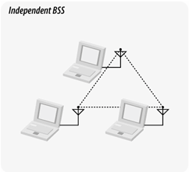
iBSS是独立的基本服务集，是BSS的一种特殊结构，在这种结构内，没有可以提供DS功能的STA(AP)；所有的STA都自组的实现对等通讯，由于在此种结构中两个STA直接通信，因此它的服务覆盖范围与STA的传输覆盖范围有关。它类似于Windows网络的Workgroup概念，iBSS可以在无AP的环境下实现两台或多台STA的对等通讯功能，这种模式也被称为AD Hoc模式。
Infrastructure BSS结构：
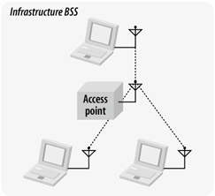
从两个拓扑图中我们可以很清楚的看到两种网络结构的差别，Infrastructure BSS与IBSS的最大的不同点是：AP的存在。AP参与Infrastructure BSS中所有的通信传输，如果该BSS中的一个STA与另外一个STA进行通信，它分为两个过程：首先该STA将数据帧发送到AP，然后AP再将数据帧转发到目的STA。
AP：BSS+DSS的实体，我们在上一节中讲解AP在网络中的功能，它就是为我们提供了这样一个服务，它一端连接我们的BSS，另一端延伸到网络中任意可能的端点中去，就如同HUB上的级联线路一样，用来实现逻辑和物理区域的网间互联。而另一个网络，可能是802.3的以太网，802.5的令牌环网，和我们一样的WLAN，或者任何一种网络环境。前面说过，802.11的LLC子层就是802.2 LLC，我们和几乎所有的网络，在这一层上使用的是相同的逻辑接口。
Infrastructure BSS较IBSS的最大优点是：该BSS的服务覆盖范围与AP的传输范围有关，无须考虑BSS中两个通信的STA间距离，只需要两个STA处于AP的传输范围内；此外AP还可以为STA缓存数据帧，实现省电功能，此点将在后面章节讲述。

802.11 MAC帧格式
Service是功能本质的体现，Frame(帧)就是最真实的功能载体了。对于帧这个概念大家一定不陌生，在802.3以太网里，数据就是被分为一个个不定长的数据分片进行发送的，这个概念在OSI或TCP/IP的各层都有体现，但是一般来说，我们把3层以上的分片叫做Packet(或package)包，而二层的分片概念统一为帧。
在WLAN网络里数据也是被分为一个个帧来发送的，而Service这个概念的物理体现就是由一个个帧构成的，如同TCP/IP的三次握手和RST/FIN等结束过程构成一个完整的Session，在WLAN里每一个数据投递也同样存在一个生命周期，这个周期中的每一个逻辑部分将体现出一个功能的实现，完成一种状态的切换，这样的子过程，实际也就是我们所说的服务Service。在802.11里每种服务都会受到一种或几种帧的支持，它们联合完成一个服务任务。
802.11MAC帧格式：
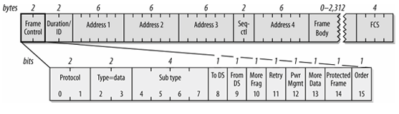
802.11帧分为三个部分:帧头，帧实体，FCS域。
帧头是帧的控制部分，由 [帧控制域|持续时间域/关联识别码|地址|顺序控制信息] 组成。
控制域是整个帧的核心部分，确定了帧的类型用途和管理信息，在后面章节详解；
持续时间域和关联识别码是帧的发送时序确定，这一部分关联了每个STA的时间片信息，WLAN的发送竞争就和这部分有关联，也是第一篇中很多人提出的一个疑问，不多解释，以后有空讲到那里再说；
地址是帧的地址信息，分为三个子域，分别是[源MAC地址|目标MAC地址|BSSID MAC地址(关联AP)]；
顺序控制信息是一系列帧中的顺序ID，用来确认接受方接收到的帧排序。
帧实体是帧的独立数据荷载部分。这部分是可变长的，记录了相关子类型的特定数据。
FCS(Frame Check Sequence)帧校验序列长度固定为32位，包含整个帧的CRC校验码。

802.11帧头中有四个独立的地址域，而且并没有标明为源地址还是目标地址。因为802.11网络中，引入了WM和DSM的概念，即目标主机并不一定确定是个STA，而有可能是有线网络中的某一台主机，那么这种情况下，就需要DS去做转发，这样仅仅有两个地址就不够了，还需要加上BSSID(一般是DS出口AP的MAC地址)甚至更多的地址信息才能维护这样复杂的链路状态。所以在802.11网络中被分为了如下五种地址域:
SA/DA: SA和DA分别是正常的源地址和目标地址，分别都是48bit的MAC地址；这两个地址是通常情况下使用的，并且在一个帧内必须存在；
BSSID: BSS的中心AP的MAC地址。当STA处于一个ESS网络(与iBSS/AD-Hoc相对的那个概念)中时，所有的数据必须交由AP转发，通过AP的Distribution发布服务进行发布，类似有线网络中
的数据经由交换机进行端口转发。所以在非iBSS环境中传输的数据帧BSSID也一定存在。
TA/RA: 由于在ESS中数据转发时可能经由多个BSS转发，这时可能会存在TA/RA域，代表中间转发路由的地址，可以有网络精性更复杂的链路状态维护和数据转发。
在通常的AP集中网络环境下，数据帧中的SA/DA/BSSID都一定是存在的。但是每个地址具体映射在帧的那个物理字节位置并没有定论，这是由帧的数据子类型相关上下文环境定义的，在那个数据结构中将会产生一个唯一关联。

帧头: 控制域
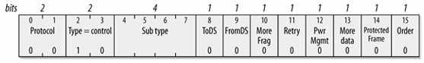
控制域是一个帧的核心,WLAN中根据控制域承载的服务类型帧分为三种类型，每种类型又分为若干种子类型，每种子类型都包含自己的数据结构和帧标志，整个802.11网络系统就通过这些数据来确定帧的功能和使命。
帧控制域结构
帧控制域虽然只有短短的16bit，但它却包含了用于解释帧的其他部分的所有信息:
[协议版本号|帧类型|帧子类型/输入发布系统/输出发布系统/分段标志/重传标志/功率管理/更多数据/加密标志/顺序]。在帧控制域中每一个bit都有独立的含义和功能。
协议版本: 当前总是为0，其余为保留值，不为0则丢弃;
类型和子类型: 类型和子类型域确定帧的类型以及功能，802.11帧分为3种: 管理帧，控制帧 和 数据帧；管理帧是用来进行网络链路层服务管理的特殊帧；控制帧用来进行数据传输和网络节点状态的控制；数据帧用来承载数据荷载，传送数据。
输入DS和输出DS域:当源或目标主机地址在BSS区域范围外时使用(一般情况代表这个地址是一个有线网络地址)；这两个标志与帧子类型中定义的地址位指针指向的帧头中的某个地址相关联，而确认最终的传输地址;
分段标志代表数据超过2312字节，被分成多个数据包传送;
重传标志代表当前帧是否是一个数据帧的重传拷贝;
功率管理标志代表STA节能状态;
更多数据域代表STA有更多数据需要发送，本标志与帧头中的持续时间/ID决定STA的发送竞争状态和碰撞检测;
保护控制标志代表数据帧实体部分是否加密;
Order代表当前帧是一个数据帧，并正在按照有严格序列要求的帧类型发送数据。

802.11 MAC帧种类
帧控制域中第2-7这6个bit的内容，它决定了帧的类型，802.11MAC帧具体分类如下：
帧类型值  (b3-b2) | 类型 | 子类型值  (b7 - b4) | 描述 | 子类型功能
00 | 管理帧 | 0000 | Associate-Request | 关联请求
00 | 管理帧 | 0001 | Associate-Response | 关联响应
00 | 管理帧 | 0010 | Reassociate-Request | 重新关联请求
00 | 管理帧 | 0011 | Ressociate-Response | 重新关联响应
00 | 管理帧 | 0100 | Probe-Request | 探测请求
00 | 管理帧 | 0101 | Probe-Response | 探测响应
00 | 管理帧 | 0110-0111 |  | 保留值
00 | 管理帧 | 1000 | Beacon | Beacon帧
00 | 管理帧 | 1001 | ATIM | 广播传输提示信息
00 | 管理帧 | 1010 | Disassociate | 取消关联
00 | 管理帧 | 1011 | Authentication | 鉴权
00 | 管理帧 | 1100 | Deuthentication | 取消鉴权
00 | 管理帧 | 1101-1111 |  | 保留值
01 | 控制帧 | 0000-1001 |  | 保留值
01 | 控制帧 | 1010 | PS-Poll | 节能轮询
01 | 控制帧 | 1011 | RTS | 请求发送
01 | 控制帧 | 1100 | CTS | 允许发送
01 | 控制帧 | 1101 | ACK | 应答认可
01 | 控制帧 | 1110 | CF-End | 无竞争结束
01 | 控制帧 | 1111 | CF-End + CF-Ack | 无竞争结束+无应答认可
10 | 数据帧 | 0000 | Data | 普通数据帧
10 | 数据帧 | 0001 | Data + CF-Ack | 无竞争应答认可的数据帧
10 | 数据帧 | 0010 | Data + CF-Poll | 无竞争查询的数据帧
10 | 数据帧 | 0011 | Data + CF-Poll + CF-ACK | 无竞争查询+无竞争应答认可数据帧
10 | 数据帧 | 0100 | Null(no data) | 空闲(无数据帧)
10 | 数据帧 | 0101 | CF-Ack(No data) | 无竞争应答认可的空闲
10 | 数据帧 | 0110 | CF-Poll(No data) | 无竞争轮询的空闲
10 | 数据帧 | 0111 | CF-ACK + CF-Poll(No data) | 无竞争结束+无应答认可的空闲
10 | 数据帧 | 1000-1111 |  | 保留值
10 | 保留值 | 0000-1111 |  | 保留值

802.11 帧通信的三种状态
为了加强无线网络的安全性和可靠程度，802.11把站点分成了三个访问等级。每个等级都有相应的权限和可发送的帧的集合。
1. 等级一(最初状态)：没有进行身份验证(Authenticate)和关联(Associate)
2. 等级二：进行了身份验证但没有进行关联
3. 等级三：已经进行身份验证和关联
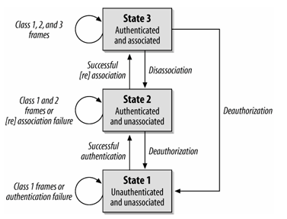
在这个图中我们可以看出，这个过程包含五个主要部分:
- 初始化连接: 包括Beacon帧，用于检测链路状态；CTS/RTS，请求发送和分配线路时序；Probe REQ/RESP，查询当前网络中存在的AP和其他STA，以确定需要关联的AP，或需要加入的iBSS。
- 鉴权过程: 由Auth REQ/Resp序列对构成，这个过程完成了WLAN网络中的Authentication服务，并且成功地把双方STA的链路状态提升到State 2，此时可以发送Class 2 Frame。
- 关联过程: 由Association Req/RESP序列构成，这个过程完成WLAN网络中的Association服务，把双方的状态提升到State 3，此时双方主机将建立一个完全的关联，双方可以发送所有的帧，以及所有的STA/DS服务。(iBSS结构中不需要此过程。)
- 数据通讯过程: 在State 3中，双方STA完成ESS域内数据交换，或DS域间数据交换。
- 终结过程: 在一个WLAN链路生命周期的末尾，由某一方STA(普通STA或AP)，发送DiAssociation或DeAuthentication帧到另一方，终结关联和鉴权关系；此过程不需Respone或ACK确认，是单向完成的。成功后双方状态返回State 1，只能发送Class 1 Frame。

State 1为未鉴权，未关联，可以发送的帧如下(Class 1 Frame):
控制帧：Request to Send (RTS)，Clear to Send (CTS)，Acknowledgment (ACK)，CF-End
CF-End+CF-Ack
管理帧：Probe Request，Probe Response Acknowledgment (ACK)，Beacon，Authentication
Deauthentication，Announcement Traffic Indication Message (ATIM)
数据帧
Any frame with ToDS and FromDS false (0)
State 2为已鉴权，未关联，可以发送的帧如下(Class 2 Frame):
控制帧：None
管理帧：Association Request/Response，Reassociation Request/Response，Disassociation
数据帧：None
State 3为已鉴权，已关联，可以发送的帧如下(Class 3 Frame):
控制帧：PS-Poll
管理帧：Deauthentication
数据帧：Any frames
(State 2如果成功通过Disassociation服务，则降低自身到State 2)
(State 2如果成功通过Deauthentication服务，则降低自身到State 1)

本章思考
通过本章的学习，需要掌握的知识点：
- 基本概念的掌握AP，STA，BSS，DSS，Independent BSS, Infrastructure BSS
- 802.11 MAC帧分类
- 帧通信的三种状态，以及这三种状态的转换
- AP与STA的区别
- Independent BSS 与Infrastructure BSS的区别

参考书籍：《无线局域网》；《Wireless Networks The Definitive Guide》；《IEEE802.11协议》

第二章：802.11 MAC层

802.11 MAC层简述
我们在上一章了解了WLAN是由RF的辐射进行传播，而由于RF的传播特性，可能造成波的折射，反射，衍射以及干扰。在这过程之中，有序数据帧的表现就可能会发生错误，丢失或碰撞。因此我们必须使用一种适合RF WM特性的MAC方法来实现逻辑链路控制和访问控制。
与其他的链路层协议不同，802.11引用了帧响应机制，即所有传输的帧传输都需要ACK作为确认，如果没有收ACK回复，则发出的帧就被认定为丢失。如下图：
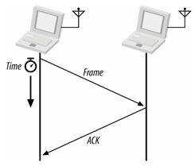
由于以太网（Ethernet）成为现存局域网络结构的绝大多形式，CSMA/CD（Carrier Sense Multiple Access/Collision Detection）载波监测多址接入协议也成为局域网采用最多的MAC协议。CSMA/CD首先监测网络电缆上是否具有数据，即载波传送。如果网络空闲，即没有载波传送，刚将数据装帧，经物理层发送出去。如果网络繁忙，则监测网络直到网络空闲，再将数据装帧发送。CSMA/CD协议就是尽可能保证网络上同时只有一个节点发送数据，减小数据“碰撞”概率。那么802.11是否能沿用CSMA/CD这种机制呢？看下图：
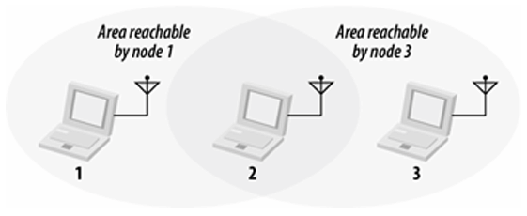
这是一个典型隐藏节点问题，由于无线传输的特性，STA2在STA1和STA3的传输交叠区域，但是对于STA1，STA3来说，它们无法检测到对方的存在，因此它们会同时与STA2通信，必然会造成帧发生错误，丢失或碰撞。为了解决这个问题，802.11无线局域网引入了一个全新的概念：虚拟介质检测（Virtual Carrier Sense）机制。

虚拟介质检测机制
在802.11标准网络内，所有接收到RTS与CTS信号的无线设备，都将采用虚拟介质检测（Virtual Carrier Sense）机制，设置NAV(Network Allocation Vector，网络分配矢量)，并使用在RTS和CTS中包含的duration字段信息来设置MAC参数NAV，duration字段指明了源和目的主机为传输数据将要占用信道的时间长度。当物理层内的NAV指针打开时，设备将认为此时的物理介质正为其他设备所占用而停止发送与接收数据。NAV的值随着时间推移不断减小，在NAV值减到零之前，主机不会发起传输尝试。
虚拟介质检测（VCS）机制设置使其它主机预先知道信道中正在进行的传输情况，从而有效提高了数据帧成功传输的概率。但是VCS机制增加了RTS和CTS的开销，降低了有效数据传输速率。NAV的设计有助于解决无线局域网内隐藏节点的问题。
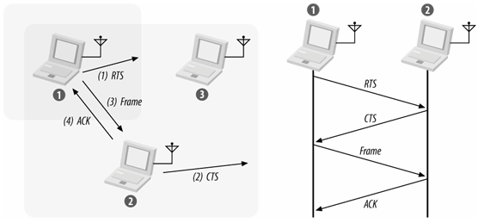

802.11 MAC层工作机制
无线局域网（WLAN）中MAC所对应的标准为IEEE 802.11，IEEE 802.11 MAC综合了两种工作方式: 分布控制(DCF)和中心控制(PCF)两种工作方式：
1.分布控制方式(DCF)，类似CDMA/CD，利用载波监听机制，适用于分布式网络，传输具有突发性和随机性的普通分组数据, 支持无竞争型实时业务及竞争型非实时业务。
2.中心控制方式(PCF)，建立在DCF工作方式之上并且仅支持竞争型非实时业务,适用于具备中央控制器的网络。

分布控制方式(DCF)
DCF是以分布式控制方式实现介质访问控制，以CSMA/CA为主(DATA-ACK两次握手的过程)，以RTS/CTS消息交换机制为辅(RTS-CTS-DATA-ACK四次握手的过程)。CSMA作为随机竞争类MAC协议，算法简单而且性能丰富，所以在实际局域网的使用中得到了广泛的应用。但是在无线局域网中，由于无线传输媒体固有的特性及移动性的影响，无线局域网的MAC在差错控制、解决隐藏终端等方面存在应有别于有线局域网。因此WLAN与有线局域网所采用的CSMA具备一定的差异。WLAN采用CSMA/CA（CSMA/Collision Avoidance）协议，其与CSMA/CD最大的不同点在于其采取避免冲突工作方式。
与CSMA/CD不同，WLAN媒体访问控制(MAC)层采用的CSMA/CA（CSMA/Collision Avoidance）协议，由于在RF传输网络中冲突检测比较困难，所以该协议用避免冲突检测代替802.3协议使用的冲突检测，采用冲突避免机制尽量减小冲突碰撞发生的概率，以提高网络吞吐性能与迟延性能。协议使用信道空闲评估(CCA)算法来决定信道是否空闲，通过测试天线能量和决定接收信号强度RSSI来完成。并且使用RTS、CTS和ACK帧减少冲突。
CSMA/CA工作过程：
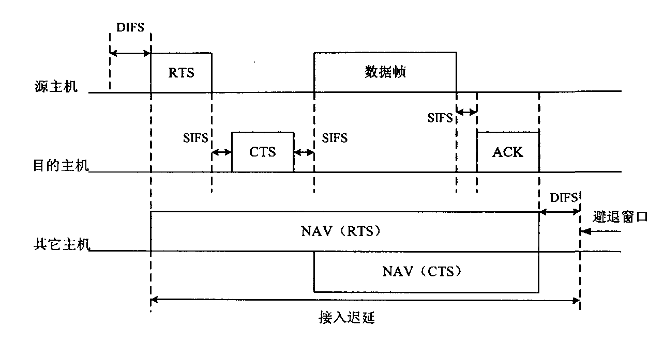
如图所示：

当发射端希望发送数据时，首先检测介质是否空闲，若是介质为空闲时，送出RTS（Request To Send请求发送），RTS信号包括发射端的地址、接收端的地址、下一笔数据将持续发送的时间等信息，接收端收到RTS信号后，将响应短信号CTS(Clear To Send)，CTS信号上也RTS内记录的持续发送的时间，当发射端收到CTS包后，随即开始发送数据包，如图5 所示，接收端收到数据包后，将以包内的CRC(Cyclic Redundancy Check，循环冗余校验)的数值来检验包数据是否正确，若是检验结果正确时，接收端将响应ACK包，告知发射端数据已经被成功地接收。当发射端没有收到接收端的ACK包时，将认为包在传输过程中丢失，而一直重新发送包。

中心控制方式(PCF)
PCF(Point Coordination Function)机制基于轮询机制，可以用于支持无竞争型实时业务。
PCF工作过程：
希望发送数据的主机首先向AP（Acess Point）发送Association Request（连接请求）帧，并在帧的功能性能字段的CF-Pollable(可轮询CF)子字段中表明希望加入轮询表。在收到AP的ACK信息以后，主机被列入轮询列表。轮询列表中的主机按连接标识(Association ID:AID )升序排列。AID是由AP主机分配的16bit标识符。
AP发出Beacon帧表明CFP期间的开始。然后AP依次向轮询列表中的主机发出Poll帧给AP，或发送Data帧给其它非AP主机；如果在PIFS时间间隔内没有响应，则表明主机无数据要发，AP继续发出下一个Poll帧。
轮询中特殊情况：
在一个CFP期间，如果轮询列表中的主机没有轮询完，那么在下次CFP期间将从未轮询主机开始轮询；如果轮询列表中的主机已经轮询完，还剩有一段时间，AP将随机选择主机发出轮询帧。
轮询结束过程：AP发出End帧，表明CFP期间的结束，CP期间的开始。下图为PCF中帧传输的一个例子：
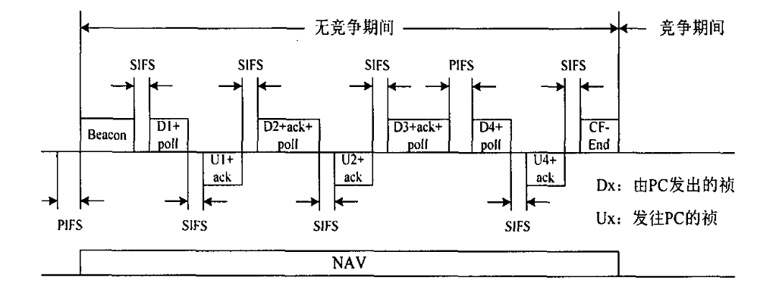
PCF中帧传输的一个例子

CSMA/CA与CSMA/CD的区别
- 载波检测方式：因传输介质不同，CSMA/CD与CSMA/CA的检测方式也不同。CSMA/CD通过电缆中电压的变化来检测，当数据发生碰撞时，电缆中的电压就会随着发生变化；而CSMA/CA采用能量检测(ED)、载波检测(CS)和能量载波混合检测三种检测信道空闲的方式。
- 信道利用率比较：CSMA/CS协议信道利用率低于CSMA/CD协议信道利用率。但是由于无线传输的特性，在无线局域网不能采用有线局域网的CSMA/CD协议。信道利用率受传输距离和空旷程度的影响，当距离远或者有障碍物影响时会存在隐藏终端问题，降低信道利用率。 具体最高的信道利用率与传输速率有关。在IEEE802.11ｂ无线局域网中，在1Mbit/s速率时最高信道利用率可到90％，而在11Mbit/s时最高信道利用率只有65％左右。

本章思考
本章需要掌握的知识点：
1．802.11MAC层的工作机制
2．802.11MAC层与802.3MAC层的相同点，不同点
3．什么是虚拟介质检测机制

参考书籍：《无线局域网》；《Wireless Networks The Definitive Guide》；《IEEE802.11协议》

第三章：802.11通信简介
当无线网络摆脱了有线束缚时，也带来了其他一些问题，由于传输媒体是空间介质，任何人都可以使用，因此一些未经授权的使用者也可以进入这个没有明显边界划分的网络，给网络带来了诸多不安全因素，802.11的管理帧不但解决了这问题，还为无线网络提供了很多其他功能，它是无线网络特有的部分。
管理帧的主要功能有：
1.网络探测
2.身份验证
3.和AP进行关联(访问Distribution system上的网络)
4. 提供漫游机制
以下将针对这些功能对无线网络的管理帧进行分析。
我们在之前章节了解了帧通信的三个状态，802.11把STA分成了三个访问等级。每个等级都有相应的权限和可发送的帧的集合。
1. 等级一(最初状态)：没有进行身份验证(Authenticate)和关联(Associate)
2. 等级二：进行了身份验证但没有进行关联
3. 等级三：进行了身份验证和关联

网络探测
无线网络是一种以无线为媒介的网络，因此就存在了在一定的区域范围内有多个网络使用同一介质的问题。如果相邻的多家公司或相邻的家庭使用无线网络，那么它们就很可能处于同一覆盖范围内，虽然可以使用不同的Channel（频段）来划分，但是Channel的数量是有限的，为此无线网络采用了以服务域的方式来逻辑的划分不同的网络，这样即使多个网络处在同一覆盖范围，且Channel相同，这些网络也不会相互干扰。技术上是使用一个BSSID来划分的，BSSID代表一个服务域，不同服务域发送的数据帧不会相互影响。想要使用无线网络，你首先必须在这个共享的空间媒介中找到这个网络(服务域)，而要找到这些网络就必须使用无线网络的探测功能。网络探测有和主动探测和被动探测两种。

主动探测
主动探测是无线站点主动发出请求寻找服务域的一个过程，整个过程下如图所示。无线站点首先广播一个Probe Request的管理帧，当覆盖范围内的网络收到这个帧后就会发送(单播)一个Probe Response的管理帧给这个站点，这时站点就会知道有这个网络的存在。主动探测并不是一个定时运作的功能，一般在操作系统启动时会进行主动探测，当然也可以手动进行主动探测（使用无线网络的工具提供的功能，如无线网卡Utility的Scan功能）
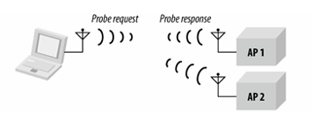
我们看下的Probe Request帧的内容:

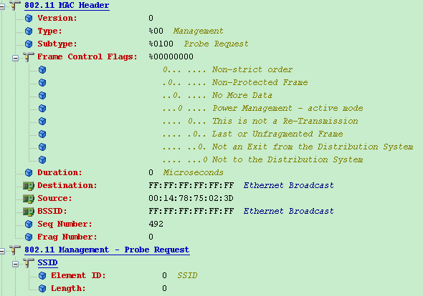

可以看到这个帧是Probe Request，是由type和subtype决定的。Destination address是ff:ff:ff:ff:ff:ff，这个表示广播，在802.11中，广播只被限定在一个BSS中，不过由于探测是需要让所有在覆盖范围内的服务域都能收到这个探测请求，因此这里的BSSID为ff:ff:ff:ff:ff:ff，以表示所有的BSS都接收这个帧，这里的BSSID的值为广播值，当负责处理探测请求的站点（一般是AP）收到这个帧时也会正确的处理而不会因为它和自己的BSSID不同而丢弃它。SSID表示站点想要探测的服务域的ID， BSSID是用48bits来标示BSS，而SSID则是使用容易记忆的字符串来标示ESS(由多个BSS组成的扩展服务域)，和BSSID的广播地址一样，SSID也有广播值，0长度的SSID就表示所有服务域。这里SSID元素的Length为0，表示所有的服务域。
802.11中对于单播帧是必须要回复确认帧的，否则就会被视为单播帧丢失。而对于广播和多播帧则不发送确认帧，这可能是由于考虑到对广播进行确认的代价太大的原因。从图中可以看到，Probe Request后面紧跟着Probe Response,而不是Acknowledgement帧。
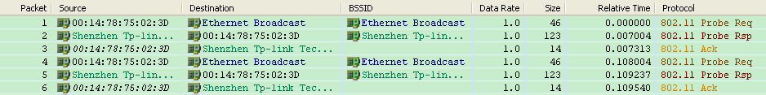
当AP收到Probe Request后，它返回给站点Probe Response的帧，Probe Response是单播帧，当站点收到这个Probe Response帧时,它就会发送一个确认帧给AP，可以看到Probe Response
下的一个Acknowledgement帧，它就是站点返回的确认帧。
Probe Response帧内容：
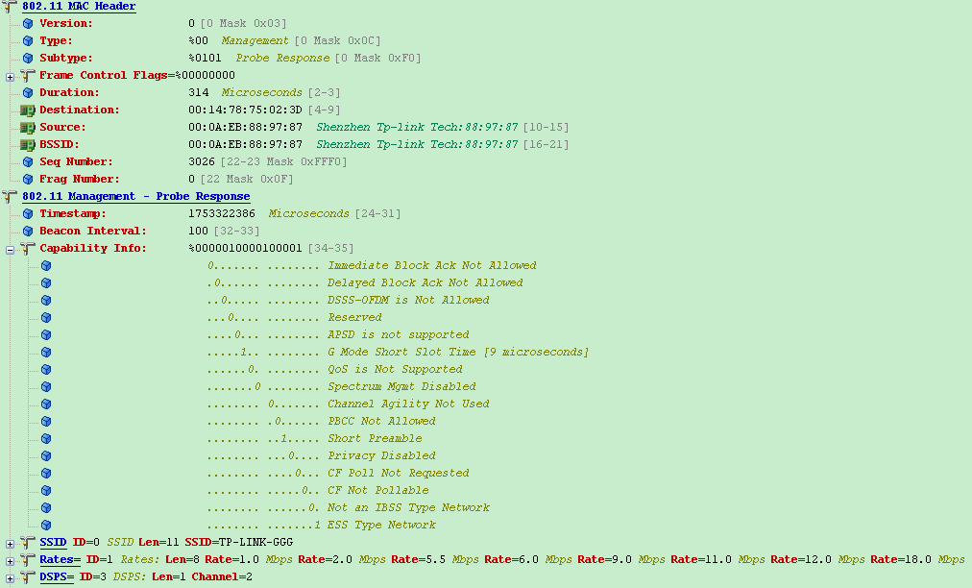
Probe Response中也包括SSID，不过它的含义和Probe Request中的SSID略有不同，它表示发送Probe Response的网络的SSID。这里的SSID为TP-LINK-GGG，表示服务域名为TP-LINK-GGG的网络响应了Probe Request，并发送Probe Response帧给这个站点。DS Parameter set是使用DS物理层的网络特有的参数，它表明了当前这个网络所使用的频段(channel)为6，频段其实表明了无线的工作频率，一个BSS中的所有站点都必须工作在一个频段中，这样所有站点才能正常通信。
管理帧Beacon是用来通知无线站点有此网络的存在并带给站点很多服务域的信息，它是以一定的时间间隔来发送的，Beacon Interval就是用来表明这个时间间隔的信息元素。Beacon Interval是一个相当重要的元素，首先站点使用timestamp同步与服务域中站点的时间，如果站点工作于省电模式时，它会每隔几个Beacon interval的时间（由Listen Interval来表示隔几个Beacon Interval醒来一次）醒来一次，接收Beacon帧。Beacon Interval和timestamp一样也是一个重要的时间信息元素。这里的Beacon Interval为0.1秒，表示AP每隔0.1秒就会发送一个Beacon帧。

被动探测
主动探测是无线站点主动查找覆盖范围内的服务域的过程，同样服务域也会主动通知覆盖范围内的无线站点有这个服务域的存在。这个过程称为被动探测。负责服务域中发送Beacon帧的站点会定时的发送Beacon，Infrastructure BSS中由AP发送Beacon帧，发送Beacon的间隔就是刚才所介绍的那个Beacon Interval，可以通过AP的设置工具对AP的参数进行设置 ，一般的产品中都包括这个参数。而作为一个重要的参数，当有站点想要加入服务域时，AP就会通过Beacon或Probe Response帧把这个Beacon Interval参数发送给无线站点。被动探测的过程如图所示：
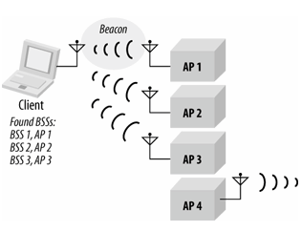
我们看下Beacon帧的内容：
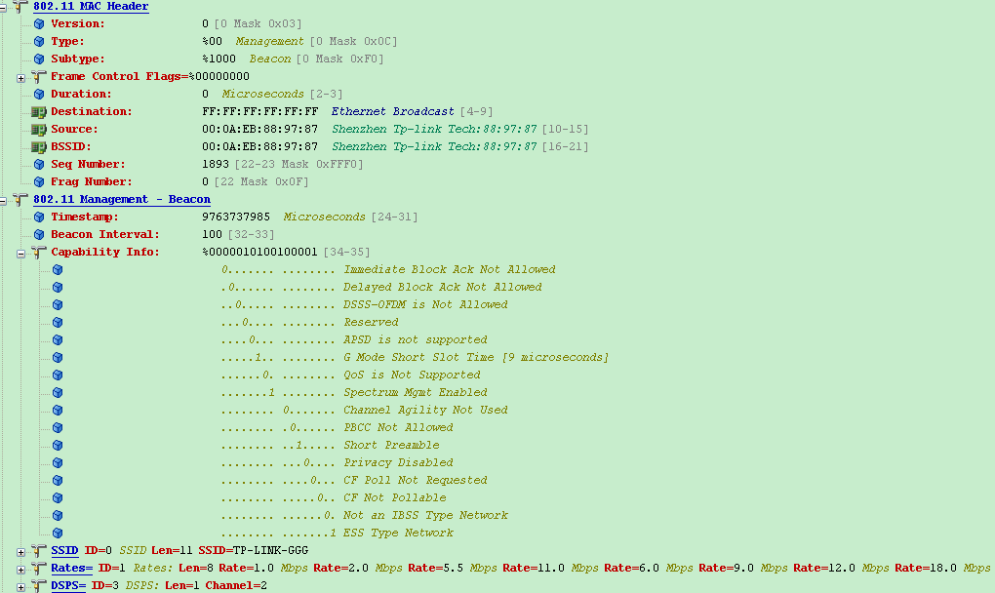
Beacon帧
Beacon是用来告诉无线站点有这个网络的存在，这个功能和Probe Response相同(不同的是一个是主动发送一个是被动响应)，因此它的也同Probe Response一样带有使网络正常运作的基本参数，图4-7可以看到Beacon的格式，Beacon和Probe Response的格式非常相同，timestamp，Beacon Interval，Capability Information，SSID，Supported Rates，DS parameter set都和Probe Response中的元素具有相同的含义，因此这里不再分析。Beacon和Probe Response相比，Beacon除了提供探测的功能外，它还具有能源管理功能。无线站点可以工作与省电模式(Sleep mode)，当无线站点工作于省电模式时，站点会进入睡眠状态，并定时醒来接收Beacon帧(这个间隔称为Listen Interval)。而在Infrastructure BSS中，站点发送数据都会通过AP转发，因此，AP会缓存其他站点发给工作于省电模式的无线站点的数据，并在Beacon帧中载有哪些站点有数据缓存在AP中，并通知这些站点来接收缓存的数据。TIM就是用来通知进入省电模式的站点AP是否有数据要转发给他们的，若有数据，站点会发送一个PS-poll控制帧来向AP获取数据，若没有则站点继续睡眠。

身份验证
同有线网络不同，无线网络使用的媒介是没有明确的界限的，也就是说在覆盖范围内可能存在不被信任的用户（非法用户），这样就给无线网络带来了很大的不安全因素，若没有一个可靠的机制，那么任何在网络覆盖范围内的人都可以接入某个网络。802.11提供了一个身份验证机制，虽然研究证明这个安全机制并不是很完美，但还是可以提供一定的程度上安全。目前被较多支持的验证方式：Open-System Authentication和Shared-Key Authentication；WPA认证方式。

Open System Authentication
在这种方式中AP接受并通过来自任何无线站点的身份验证请求，这种方式存在着相当大的安全隐患，但是却带来了便利，用户在一个可靠的区域使用无线网络时就无需进行验证了。Open-system由于不需要密码验证，因此过程相当简单，只需要一个请求和一个答复就可以完成整个身份验证的过程了。身份验证使用了管理帧Authentication,它和探测过程不同，验证请求和验证响应都使用了同一个管理帧，因为复杂的身份验证过程可能需要交换多个数据帧，而一个request和一个response无法满足需要，因此Authentication管理帧使用了一个Authentication SEQ(身份验证序号)来标示这个交换过程的顺序。
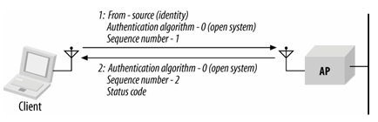
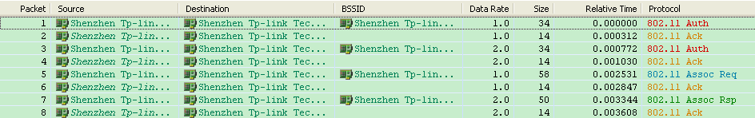
以下为STA发给AP的Authentication的帧：
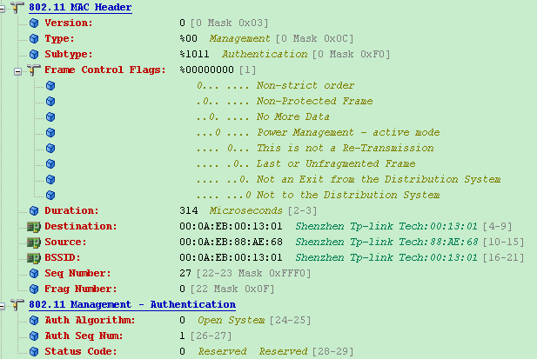

可以看到这个Authentication帧由3个字段组成，分别是Authentication Algorithm，Authentication SEQ和Status code。Authentication Algorithm用来标示使用身份验证的方式，这里的值为0，使用了Open-system的身份验证方式，如果值为1，那么就是使用了Shared Key的方式。别的值保留使用。Authentication SEQ就是帧的序列数，由于这时整个身份验证过程的第一个帧，因此这里的值为1，以后的帧都会以1为增量递增。Status code是这个操作的结果，在请求帧里没有意义。
下图是AP发送给无线站点的响应帧，同第一个帧一样，它也有这三个字段，Authentication Algorithm必须同请求帧相同，值为0(open-system)。由于这是整个验证过程的第2个帧，因此它的SEQ元素的值为2。Status code在响应帧中才有意义，这里的值为0，表示通过了身份验证。这样就完成了整个身份验证的过程。
AP响应无线STA的Authentication帧
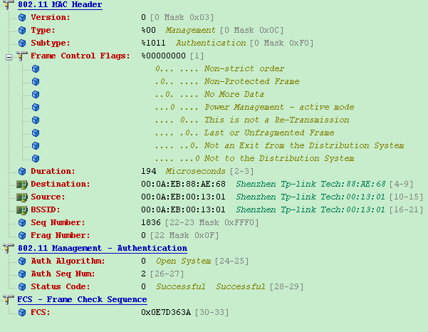

Share-Key Authentication
和Open-system方式不同，Shared-key方式有一整套完善的验证机制。Shared-key本身是借助WEP的安全技术来实现的，因此有一定的安全性可以依赖。要使用这种身份验证的方式，首先必须在AP设置使用WEP，并且键入一个密钥，然后管理员可以将这个密钥分发给每个有权访问这个服务域的成员，这些成员可以在无线网卡的设置中启用WEP，且键入密钥，这样在身份验证时，只有那些有密钥的人才能通过验证。由于Shared-Key Authentication还需加密和解密的过程，因此它的整个过程需要4步，下图描述了这个过程。
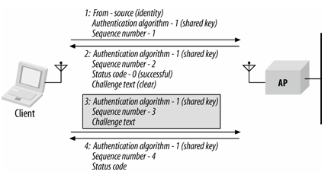
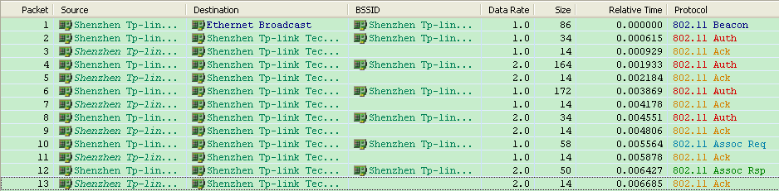
- 首先无线站点发送一个Authentication,表示要求进行身份验证，这个帧的内容和图大致类似，只是Authentication algorithm的值为Shared Key(1)，表示使用了Shared-Key的方式来进行身份验证。
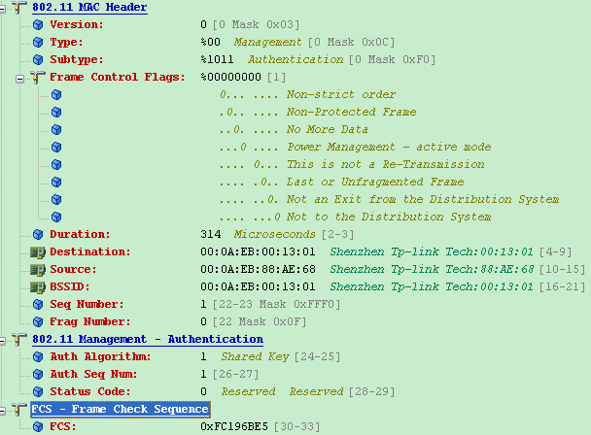
- AP回复一个Authentication给无线站点，由于使用了Shared-Key的验证方式，因此在这个帧中多了一个Challenge text的元素，用来存放AP想要无线站点加密的内容，这个Challenge text含有128个字节的字符串，AP用它来检验站点是否拥有密钥的。
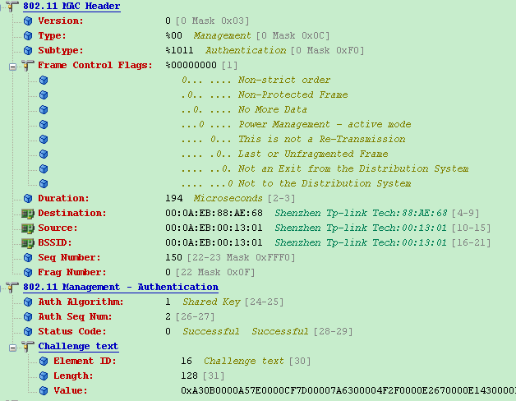
- 当无线站点接收到这个序号为2的Authentication时，它会使用密钥通过WEP的算法对接收到的Challenge Text进行加密，然后把加密的结果发送给AP。下图中可以看到，这里并没有显示出到序号为3的Authentication，这里有两个连续的Acknowledgement帧，这个序号为3的Authentication帧其实就是在这两个Acknowledgement帧中间传输的。
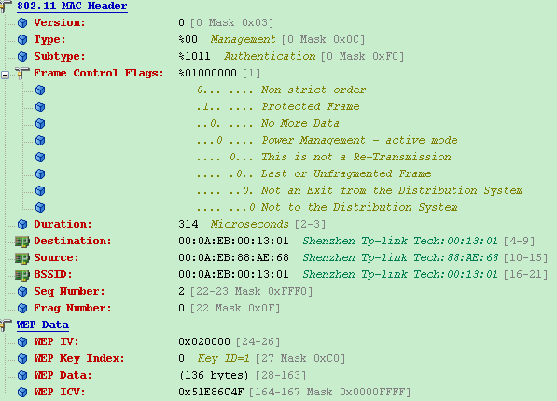

- 往往AP接收到这个通过密钥加密的帧，然后用自己的密钥对其进行解密，如果解密的结果和原先的Challenge text不同，那么AP就会发送给站点一个status code为错误信息的响应帧。若解密的结果和它发送Challenge text的一致，那么它就认为站点拥有密钥，有权访问服务域。随后AP就发送一个序号为4的Authentication给站点，表示它通过了身份验证。如图，可以看到这个序号为4，Status code为Successful (0) 的Authentication帧。
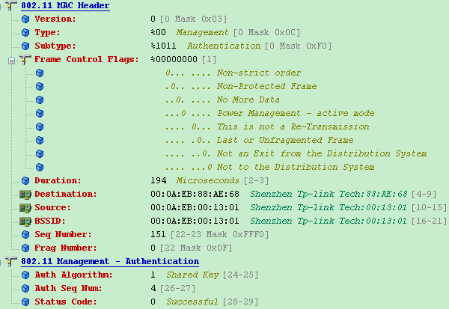
由于Shared-Key基于WEP，而WEP本身存在的缺陷使得Shared-Key也不是十分完美，但它确实提供了Open-System没有的安全性，增加了无线网络的可靠系数。

WPA Authentication
WPA 包括两种模式：一种是使用 802.1X 和 RADIUS 身份验证（简称 WPA）；另一种是使用预共享密钥（称为 WPA PSK）的用于 SOHO 环境的更简单模式。 WPA 利用 802.1X 协议的强身份验证和授权机制，使其与强健的加密方式（TKIP，AES）一起使用,为无线网络提供更加安全的通信方式。
支持WPA的AP工作需要在开放系统认证方式下，STA以WPA模式与AP建立关联之后，如果网络中有RADIUS服务器作为认证服务器，那么STA就使用802.1x方式进行认证；如果网络中没有RADIUS，STA与AP就会采用预共享密钥（PSK）的方式。
802.1x的认证过程如下：
1.最初的 802.1x通讯开始以一个非认证客户端设备尝试去连接一个认证端(如AP)，客户端发送一个EAP起始消息。然后开始客户端认证的一连串消息交换。
2.AP回复EAP-请求身份消息。
3.客户端发送给认证服务器的EAP的响应信息包里包含了身份信息。AP通过激活一个只允许从客户端到AP有线端的认证服务器的EAP包的端口,并关闭了其它所有的传输，像HTTP、DHCP和POP3包，直到AP通过认证服务器来验证用户端的身份。
4.认证服务器使用一种特殊的认证算法去验证客户端身份。同样它也可以通过使用数字认证或其他类型一些EAP认证。
5.认证服务器会发送同意或拒绝信息给这个AP。
6.AP发送一个EAP Success成功信息包（或拒绝信息包）给客户端。
7.如果认证服务器认可这客户端，那么AP将转换这客户端的端口到授权状态并转发其它的通信。
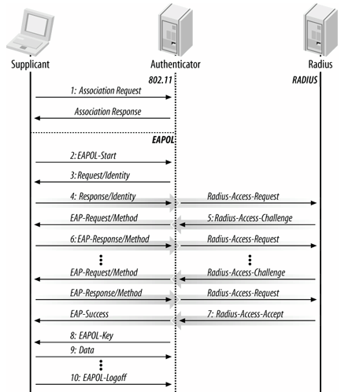
STA通过了802.1x身份验证之后，AP会得到一个与STA相同的Session Key， AP与STA将该Session Key作为PMK（Pairwise Master Key，对于使用预共享密钥的方式来说，PSK就是PMK）。随后AP与STA通过EAPOL-KEY进行WPA的四次握手（4-Way Handshake）在这个过程中，AP和STA均确认了对方是否持有与自己一致的PMK，如不一致，四次握手过程就告失败。
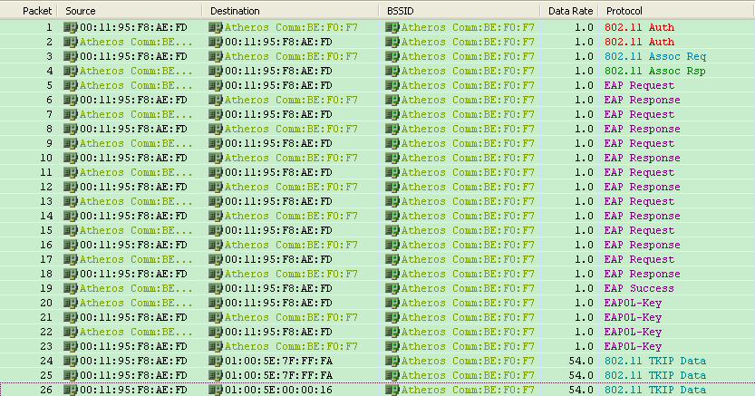

关联过程
在进行了成功的身份验证后，为了获得对网络所有的访问权，无线站点必须和AP进行关联(Association)。进行关联是十分必要的，因为在Distribution System(一般为以太网)上的站点要访问无线站点，Distribution System上的机器必须要知道所要访问的无线站点需通过哪个AP来问，关联完成后AP就在网络上注册这个无线站点的信息，使得Distribution System上的机器能够正确的把数据发到相应的AP上。关联过程只有两个帧交换，802.11使用了Association Request 和Association Response来完成这个过程。
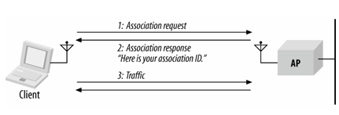
无线站点首先发出一个Association Request, 如下图，Association Request有4个字段组成：Capability Information,Listen Interval, SSID , Supported Rates。Capability Information，
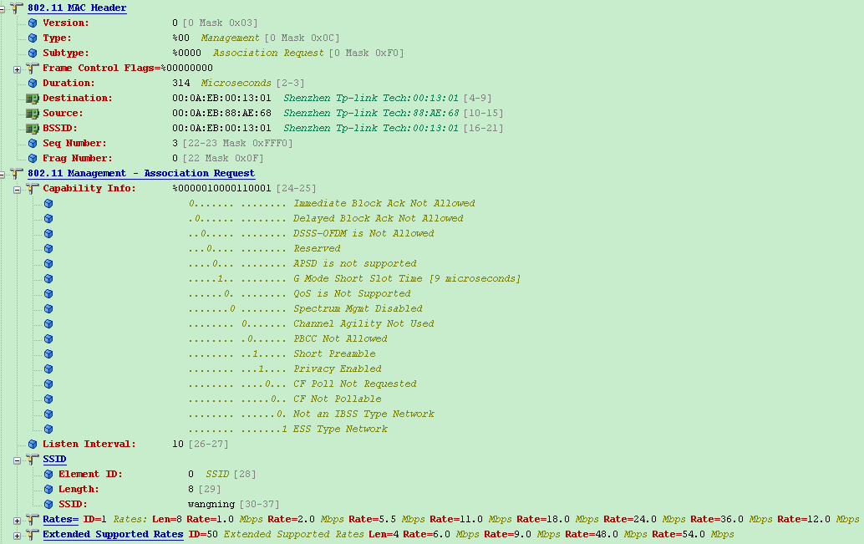
这个字段标明了这个无线站点想要加入的服务域的一些参数。SSID是无线站点想要加入的服务域的ID。Support Rates是无线站点所支持的传输速率，当一个站点想要和AP关联时AP首先要检验这3个字段，只有3个字段都匹配了，AP才会允许站点的关联请求。Listen Interval表示当无线站点工作于省电模式时，每隔多少个Beacon，站点会醒来一次接收Beacon，通过检验TIM元素来确定AP有没有缓存发给这个站点的数据。
当AP接收到这个Association Request后，如果它允许站点同自己关联，AP就会发送一个Association Response给无线站点，如图。Association Response有4个字段：Capability Information , Status Code , Association ID , Supported Rates。Capability Information和Supported Rates用来标明AP的参数。如果关联成功,Status Code的值就为0。Association ID是AP分配给这个请求关联的站点的一个值，唯一的标示无线站点在服务域中的身份，当AP有缓冲的数据要交给无线站点就用这个值来指明是那个站点。可以看到在这里AP给站点分配的Association ID是0x0001(这在一个服务域中是唯一的)。在这两个报文交换以后，站点就成功的和AP关联了。
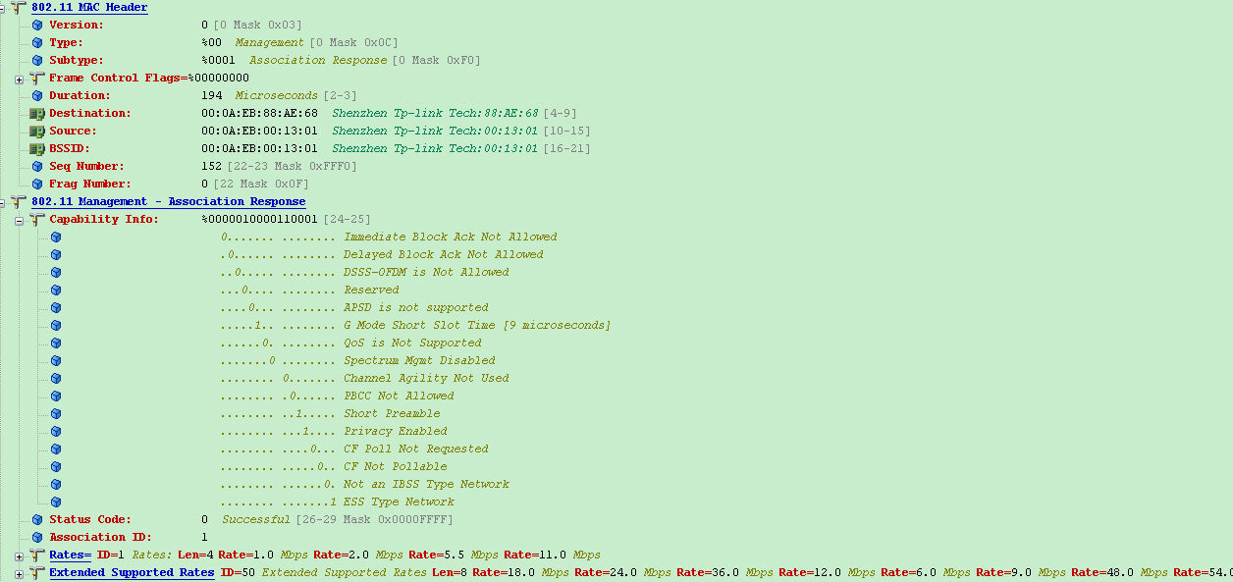

漫游机制
无线网络最大的优势就在于它的可移动性，但是一个AP的覆盖范围是有限的，当一个站点移出了这个覆盖范围怎么办呢，可不可以还拥有正常的通信能力呢？802.11为了解决这个问题，提供了漫游机制(roaming)。当一个无线站点移出了原先的AP所覆盖的范围时，它可以自动和它现在所在的那个区域的AP进行重新关联(Reassociation)，使移动中的站点也能进行正常的通信，而不被打断。
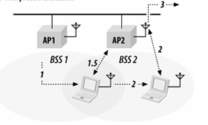

为了站点能使用重新关联的功能，两个AP必须在同一个子网中，它们的SSID也必须相同。最初站点在AP2的覆盖范围内，然后进入了AP1的覆盖范围，这时无线站点通过比较两个AP信号的强弱，发现AP1有更好的信号环境，于是站点就向AP1发送一个Reassociation Request ,由于这时的AP1并没有对站点进行过身份验证，因此AP1发送一个管理帧Deauthentication给站点，要求站点进行身份验证，于是站点便发送身份验证的请求（Authentication），在AP1通过了站点的身份验证请求后，站点重新发送一个Reassociation Request请求给AP1,如果AP1同意站点进行重新关联，那么AP1就回送一个
Reassociation Response。

本章思考
本章应掌握知识点：
1．STA如何去发现无线网络中的BSS
2．STA如何加入特定的BSS
3．什么是漫游机制

参考书籍：《无线局域网》；《Wireless Networks The Definitive Guide》；《IEEE802.11协议》

第四章 无线安全
无线局域网WLAN 在物理上开放的传输媒质，只要符合协议要求的无线系统均可能在信号覆盖范围内收到所有信息，为了达到和有线网络同等的安全性能，IEEE802.11 采取了认证和加密措施，其中，认证提供了类似有线网络的物理连接，加密则提供了有线网络的封闭性。802.11无线局域网目前的安全标准主要有：
- WEP加密
- WPA（Wi-Fi 受保护访问）是一种新的基于IEEE标准的安全解决方法。Wi-Fi 联盟经过努力，于 2002 年 10 月下旬宣布了基于此标准的解决方法，以便开发更加稳定的无线 LAN 安全解决方法来满足 802.11的要求。WPA 包括 802.1x 身份验证和 TKIP 加密（一种更高级和安全的 WEP 加密形式），以及后来形成和完善IEEE 802.11i标准。

WEP加密简介
WEP支持 64 位和128 位加密，对于 64 位加密，加密密钥为 10 个十六进制字符(0-9 和 A-F)或 5 个 ASCII 字符;对于 128 位加密，加密密钥为 26 个十六进制字符或 13 个 ASCII 字符。64 位加密有时称为 40 位加密;128 位加密有时称为 104 位加密。152 位加密不是标准 WEP 技术，没有受到客户端设备的广泛支持。WEP依赖通信双方共享的密钥来保护所传的加密数据帧。其数据的加密过程如下。
- 计算校验和(Check Summing)。
  - 对输入数据进行完整性校验和计算。
  - 把输入数据和计算得到的校验和组合起来得到新的加密数据，也称之为明文，明文作为下一步加密过程的输入。
- 加密。在这个过程中，将第一步得到的数据明文采用算法加密。对明文的加密有两层含义:明文数据的加密，保护未经认证的数据。
  - 将24位的初始化向量和40位的密钥连接进行校验和计算，得到64位的数据。
  - 将这个64位的数据输入到虚拟随机数产生器中，它对初始化向量和密钥的校验和计算值进行加密计算。
  - 经过校验和计算的明文与虚拟随机数产生器的输出密钥流进行按位异或运算得到加密后的信息，即密文。
- 传输。将初始化向量和密文串接起来，得到要传输的加密数据帧，在无线链路上传输。
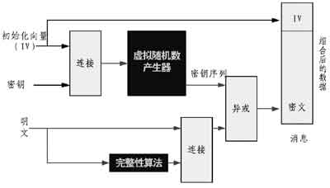
WEP加密过程
在安全机制中，加密数据帧的解密过程只是加密过程的简单取反。解密过程如下。
- 恢复初始明文。重新产生密钥流，将其与接收到的密文信息进行异或运算，以恢复初始明文信息。
- 检验校验和。接收方根据恢复的明文信息来检验校验和，将恢复的明文信息分离，重新计算校验和并检查它是否与接收到的校验和相匹配。这样可以保证只有正确校验和的数据帧才会被接收方接受。
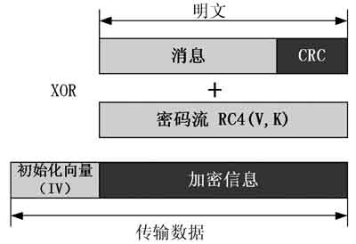
WEP解密过程

TKIP &CCMP加密简介
TKIP：Temporal Key Integrity Protocol，TKIP虽然与WEP同样都是基于RC4加密算法，但却引入了4个新算法。TKIP使用了一个新的加密算法取代了WEP，比WEP的加密算法更强壮,同时还能使用现有的无线硬件上提供的计算工具去实行加密的操作：
- 扩展的48位初始化向量（IV）和IV顺序规则（IV Sequencing Rules）;
- 每包密钥构建机制（per-packet key construction）;
- Michael（Message Integrity Code，MIC）消息完整性代码;
- 密钥重新获取和分发机制。
CCMP : Counter-Mode/CBC-MAC Protocol,除了TKIP算法以外，802.11i还规定了一个基于AES（高级加密标准）加密算法的CCMP数据加密模式。与TKIP相同，CCMP也采用48位初始化向量（IV）和IV顺序规则，其消息完整检测算法采用CCM算法。
AES是一种对称的块加密技术，提供比WEP/TKIP中RC4算法更高的加密性能。对称密码系统要求收发双方都知道密钥，而这种系统的最大困难在于如何安全地将密钥分配给收发的双方，特别是在网络环境中。AES加密算法使用128bit分组加密数据，它在802.11i中成为取代WEP的新一代的加密技术。

以下是几种加密方式的比较：
 | WEP | TKIP | CCMP
加密算法 | RC-4 | RC-4 | AES
密钥长度 | 40或104bit | 128bit | 128bit
密钥生存期 | 24bit IV | 48bit IV | 48bit IV
数据校验算法 | CRC32 | Michael | CCM
密钥管理 | 无 | 802.11X | 802.11X

本章思考
本章需掌握的知识点：
1．无线网络常用的加密方式
2．了解WEP，WPA的加密方式
参考资料：《无线局域网》；《Wireless Networks The Definitive Guide》；《IEEE802.11协议》

第五章 802.11无线物理层标准
1997年IEEE802.11标准的制定是无线局域网发展的里程碑，它是由大量的局域网以及计算机专家审定通过的标准。IEEE802.11标准定义了单一的MAC层和多样的物理层，其物理层标准主要有IEEE802.11b,a和g。

802.11b标准
最初IEEE802．11标准制定在1 Mbit/s数据速率下采用差分二相相移键控(DBPSK: Differential Binary Phase Shift Keying)。如果要提供2 Mbit/s的数据速率，可采用差分正交相移键控(DQPSK: Differential Quadrature Phase Shift Keying)，这种方法每次处理两个比特码元，成为双比特。第三种是基于CCK的ＱPSK，是IEEE802.11ｂ标准采用的基本数据调制方式。它采用了补码序列与直序列扩频技术，是一种单载波调制技术，通过相移键控（PSK）方式传输数据，传输速率分为1，2，5．5和11 Mbit/s。CCK通过与接收端的Pake接收机配合使用，能够在高效率传输数据的同时有效克服多径效应。IEEE802.11ｂ通过使用CCK调制技术来提高数据传输速率，最高可达11 Mbit/s。但是当传输速率超过11 Mbit/s，CCK为了对抗多径干扰，需要更复杂的均衡及调制，实现起来非常困难。因此，IEEE802.11工作组为了推动WLAN的发展，又引入了新的调制技术。
PBCC调制技术是由德州仪器（TI）公司提出的，已作为IEEE802.11ｇ的可选项被采纳。PBCC也是单载波调制，但与CCK不同，它采用了更多复杂的信号星座图。PBCC采用8PSK，而CCK使用ＢPSK/QPSK；另外PBCC使用了卷积码，而CCK使用区块码。因此，它们的解调过程是十分不同的。PBCC可以完成更高速率的数据传输，其传输速率为11，22，33Mbit/s。

802.11a/g标准
IEEE802.11a工作5GHz频段上，使用OFDM调制技术可支持54Mbps的传输速率。802.11a与802.11b两个标准都存在着各自的优缺点，802.11b的优势在于价格低廉,但速率较低（最高11Mbps）；而802.11a优势在于传输速率快（最高54Mbps）且受干扰少，但价格相对较高。另外，11a与11b工作在不同的频段上,不能工作在同一AP的网络里，因此11a与11b互不兼容。
为了解决上述问题，为了进一步推动无线局域网的发展，2003年7月802.11工作组批准了802.11g标准，新的标准终于浮出水面成为人们对无线局域网关注的焦点。IEEE802.11工作组开始定义新的物理层标准IEEE802.11g。该草案与以前的802.11协议标准相比有以下两个特点：其在2.4G频段使用OFDM调制技术，使数据传输速率提高到５４Mbps；IEEE802.11g标准能够与802.11b的WIFI系统互相连通，共存在同一AP的网络里，保障了后向兼容性。这样原有的WLAN系统可以平滑的向高速无线局域网过渡，延长了IEEE802.11b产品的使用寿命，降低用户的投资。
OFDM技术其实是多载波调制(MCM: Multi-Carrier Modulation)的一种。其主要思想是：将信道分成许多正交子信道，在每个子信道上进行窄带调制和传输，这样减少了子信道之间的相互干扰。每个子信道上的信号带宽小于信道的相关带宽，因此每个子信道上的频率选择性衰落是平坦的，大大消除了符号间干扰。
由于在OFDM系统中各个子信道的载波相互正交，于是它们的频谱是相互重叠的，这样不但减少了子载波间的相互干扰，同时还提高了频谱利用率。在各个子信道中的这种正交调制和解调可以采用反向快速傅里叶变换（IFFT）和快速傅里叶变换（FFT）方法来实现，随着大规模集成电路技术与DSP技术的发展，IFFT和FFT都是非常容易实现的。FFT的引入，大大降低了OFDM实现的复杂性，提升了系统的性能。
无线数据业务一般都存在非对称性，即下行链路中传输的数据量要远远大于上行链路中的数据传输量。因此无论从用户高速数据传输业务的需求，还是从无线通信自身来考虑，都希望物理层支持非对称高速数据传输，而OFDM很容易通过使用不同数量的子信道来实现上行和下行链路中不同的传输速率。
由于无线信道存在频率选择性，所有的子信道不会同时处于比较深的衰落情况中，因此可以通过动态比特分配以及动态子信道分配的方法，充分利用信噪比高的子信道，从而提升系统性能。由于窄带干扰只能影响一小部分子载波，因此OFDM系统在某种程度上能抵抗这种干扰。
IEEE802.11ｇ草案标准规定了可选项与必选项，为了保障与IEEE802.11b兼容也可采用CCK/OFDM和CCK/PBCC的可选调制方式。因此，OFDM调制为必选项保障传输速率达到54Mbit/s；采用CCK调制作为必选保障后向兼容性；CCK/PBCC与CCK/OFDM作为可选项。

OFDM调制：Preamble，Header和Payload都使用OFDM进行调制传输，其传输速率可达54 Mbit/s。OFDM的一个好特点是它有短的Preamble，CCK调制信号的帧头是72μs，而OFDM调制信号的帧头仅为16μs。帧头是一个信号的重要组成部分，帧头占有时间的减少，提高了信号传送数据的能力。OFDM允许较短的Header给更多的时间用于传输数据，具有较高的传输效率。因此，对于11 Mbit/s的传输速率，CCK调制是一个好的选择，但要继续提升速率必须使用OFDM调制技术。它的最高传输速率可达54Mbit/s。IEEE802.11ｇ协议中的OFDMOFDM方式也可以和Wi-Fi共存，不过它需使用RTS/CTS协议来解决冲突问题。

CCK/OFDM混合调制：它是一种混合调制方式，是IEEE802.11ｇ的可选项。其Header和Preamble用CCK调制方式传输，OFDM技术传送负载。由于OFDM技术和CCK技术是分离的，因此在Preamble和Payload之间要有CCK和OFDM的转换。
IEEE802.11ｇ用CCK/OFDM技术来保障与IEEE802.11ｂ共存。IEEE802.11ｂ不能解调OFDM格式的数据，所以难免会发生数据传输冲突，IEEE802.11ｇ使用CCK技术传输Header和Preamble就可以使IEEE802．11ｂ兼容，使其可以接收IEEE802.11ｇ的Header从而避免冲突。这样保障了与IEEE802.11ｂ Wi-Fi设备的后向兼容性，但由于Preamble/Header使用CCK调制，增大了开销，传输速率比OFDM/OFDM方式的有所下降。

CCK/PBCC混合调制:CCK/PBCC和CCK/OFDM一样，PBCC也是混合波形，包头使用CCK调制而负载使用PBCC调制方式，这样它可以工作于高速率上并与IEEE802.11ｂ兼容。PBCC调制技术最高数据传输速率是33 Mbit/s，比OFDM或CCK/OFDM的传送速率低。

802.11n标准
IEEE802.11n计划将WLAN的传输速率从802.11a和802.11g的54Mbps增加至108Mbps以上，最高速率可达 600Mbps，成为802.11b、802.11a、802.11g之后的另一场重头戏。和以往地802.11标准不同，802.11n协议为双频工作 模式（包含2.4GHz和5GHz两个工作频段）。这样11n保障了与以往的802.11a b, g标准兼容。
IEEE802.11n计划采用MIMO与OFDM相结合，使传输速率成倍提高。另外，天线技术及传输技术，使得无线局域网的传输距离大大增加，可以达到几公里（并且能够保障100Mbps的传输速率）。IEEE802.11n标准全面改进了802.11标准，不仅涉及物理层标准，同时也采用新的高性能无线传输技术提升MAC层的性能，优化数据帧结构，提高网络的吞吐量性能。

本章思考
本章需要掌握的知识点：
1．了解现阶段主要的802.11无线物理层的标准
2．了解每种标准的调制方式
3．了解每种物理层标准的之间的差异
参考资料： 《无线局域网》；《Wireless Networks The Definitive Guide》；《IEEE802.11协议》

